Чим шкідливе спалювання опалого листя, сухої трави та сміття
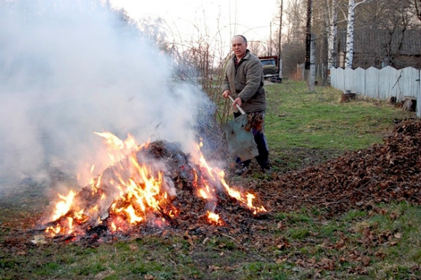
Восени у нас прийнято спалювати опале листя та сміття. В пік осіннього паління повітря в населених пунктах стає важким і гірким, збільшуються випадки захворювань дихальних шляхів.
Чим шкідливе спалювання опалого листя, сухої трави та сміття?
При згорянні однієї тонни рослинних залишків у повітря вивільняється близько 9 кг мікрочастинок диму. До їх складу входять пил, окиси азоту, чадний газ, важкі метали і низка канцерогенних сполук. В тліючому без доступу кисню листі виділяється бенз-а-пірен, що здатен викликати у людини ракові захворювання. Окрім того, з димом у повітря вивільняються діоксини – одні з найотруйніших для людини речовин.
Додаткова проблема полягає в тому, що з листям як правило горить і безліч різноманітного сміття, що суттєво посилює забруднення атмосфери. При згорянні поліетиленового пакету, в повітря вивільняється до 70 різноманітних хімічних сполук, більшість з яких отруйні для людини. Саме вони, як правило, стають причиною першіння в горлі, кашлю. Щільний чорний дим від тління пластикового сміття містить канцерогенні поліциклічні вуглеводні. При горінні гуми, окрім згаданого, утворюються канцерогенна сажа і сприяючі респіраторним захворюванням оксиди сірки. Постійно подразнений димом епітелій слизової оболонки дихальних шляхів не здатен протистояти мікробам. Особливо важко людям, які страждають на бронхіти, бронхіальну астму, риніти чи тонзиліти. До вогнища нерідко потрапляють ДВП, ДСП, фанера. Ці матеріали містять формальдегідні смоли, до складу яких входять формальдегіди і можуть бути пофарбовані масляною фарбою, що містить свинець.
Прикро визнавати, та найчастіше біля вогнищ можна побачити дітей – дошкільного і молодшого шкільного віку, вплив диму на чиї організми особливо небезпечний.
Окрім безпосередньої шкоди людському здоров'ю, спалювання рослинних залишків становить суттєву загрозу для природи: з листям згоряють зимуючі корисні комахи; руйнується ґрунтовий покрив (вигорають рослинні залишки, гинуть ґрунтоутворюючі мікроорганізми), відбувається збіднення ґрунту; знищується насіння і коріння трав'янистих рослин; пошкоджуються нижні частини дерев і кущів та верхні частини їх коріння; в 2-4 рази зростає промерзання ґрунту.
Крім того, виникає загроза перекидання вогню на природні ділянки, зростає загроза лісових пожеж і загоряння житлових будинків, погіршується видимість на дорогах, збільшується частота ДТП.
Нагадуємо!
Розведення вогнищ, спалювання листя, рослинності та сміття заборонено законодавством України та передбачає адміністративну і кримінальну відповідальність з відповідним накладенням штрафів.
Всі ці дії є порушенням державних стандартів, норм і правил у сфері благоустрою населених пунктів, правил благоустрою територій населених пунктів – відповідно до ст. 152 Кодексу України про адміністративні правопорушення тягнуть за собою накладення штрафу на громадян. Відповідаючи на питання: «А що ж треба робити з опалим листям і залишками рослинності?» можна сказати, що найкращою і єдиною альтернативою спалюванню листя є компостування. Кожний власник присадибної ділянки на своєму господарському дворі може зробити компостну яму, зберігаючи в ній рослинні залишки. В результаті не буде забруднюватись повітря, а за півроку буде змога мати власне безкоштовне добриво.

Лікар загальної гігієни відділення
організації сан. гіг. досліджень Козовий В.С.

